COLLECTIF URGENCE PALESTINE - GENEVE

Spécial

Rassemblement du vendredi 15 avril 2005
Place de la Monnaie (Bel Air, Genève) de 17h30 à 18h30

Venez nombreuses et nombreux pour marquer 2 événements

13 avril : journée internationale contre Caterpillar

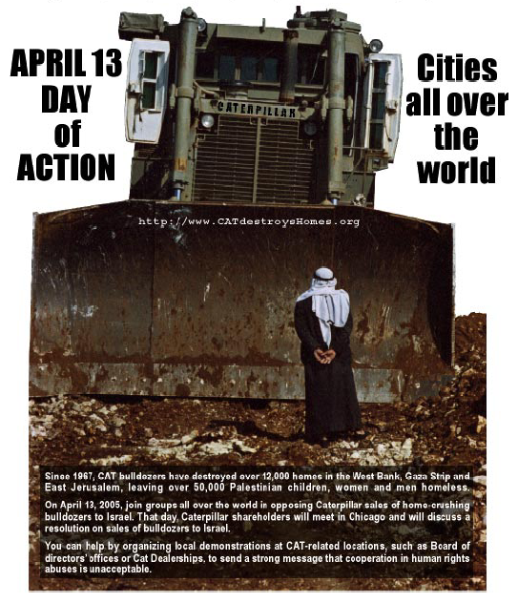
17 avril : journée de solidarité avec les prisonniers-ères politiques palestinien-ne-s



